ПРОТОКОЛ № __1_
заседания Совета первичного отделения
______МБОУ «Новосуркинская ООШ»_______
(наименование образовательной или иной организации, на базе которой предлагается создать первичное отделение Движения).

село «_11__» октября 2023
Место проведения: Дата проведения
город, село, поселок, район, субъект РФ

Начало: ___:___
время

Присутствовало __3___ человек (не менее трех).
1. Александрова Наталья Евгеньевна__________________________________
Фамилия Имя Отчество (полностью)
2. Алендукова Элли Махмутовна_____________________________________
Фамилия Имя Отчество (полностью)
3. Саватнеева Эльвира Равгатовна____________________________________
Фамилия Имя Отчество (полностью)
…..

На заседании Совета первичного отделения присутствуют более половины его членов, кворум имеется, заседание Совета первичного отделения правомочно.

ПОВЕСТКА ДНЯ:
- Об избрании председателя и секретаря Совета первичного отделения в первичном отделении Общероссийского общественно-государственного движения детей и молодежи «Движение первых» в МБОУ «Новосуркинская ООШ»
- Об утверждении состава Совета первичного отделения в первичном отделении Общероссийского общественно-государственного движения детей и молодежи «Движение первых» в МБОУ «Новосуркинская ООШ»
- О формировании совета участников-обучающихся («Совета Первых») в первичном отделении Общероссийского общественно-государственного движения детей и молодежи «Движение первых» в МБОУ «Новосуркинская ООШ»
- О проведении выборов Председателя «Совета Первых» в первичном отделении Общероссийского общественно-государственного движения детей и молодежи «Движение первых» в МБОУ «Новосуркинская ООШ».
- По первому вопросу повестки «Об избрании председателя и секретаря Совета первичного отделения в первичном отделении Общероссийского общественно-государственного движения детей и молодежи «Движение первых»» слушали Алендукову Элли Махмутовну
который(-ая) предложил(-а) избрать председателем Совета первичного отделения Александрову Наталью Евгеньевну, секретарем Паймуллину Анастасию Денисовну, наделить правом подсчета голосов Айкину Татьяну Олеговну.

РЕШИЛИ: избрать председателем Совета первичного отделения Алендукову Элли Махмутовну, секретарем Паймуллину Анастасию Денисовну, наделить правом подсчета голосов Айкину Татьяну Олеговну.

Результаты голосования:
«За» - _17_ (100%); «Против» - _0_ (___0__); «Воздержались» - _0_ (_0___).

II. По второму вопросу повестки «Об утверждении состава Совета первичного отделения в первичном отделении Общероссийского общественно-государственного движения детей и молодежи «Движение первых»» слушали Алендукову Элли Махмутовну,
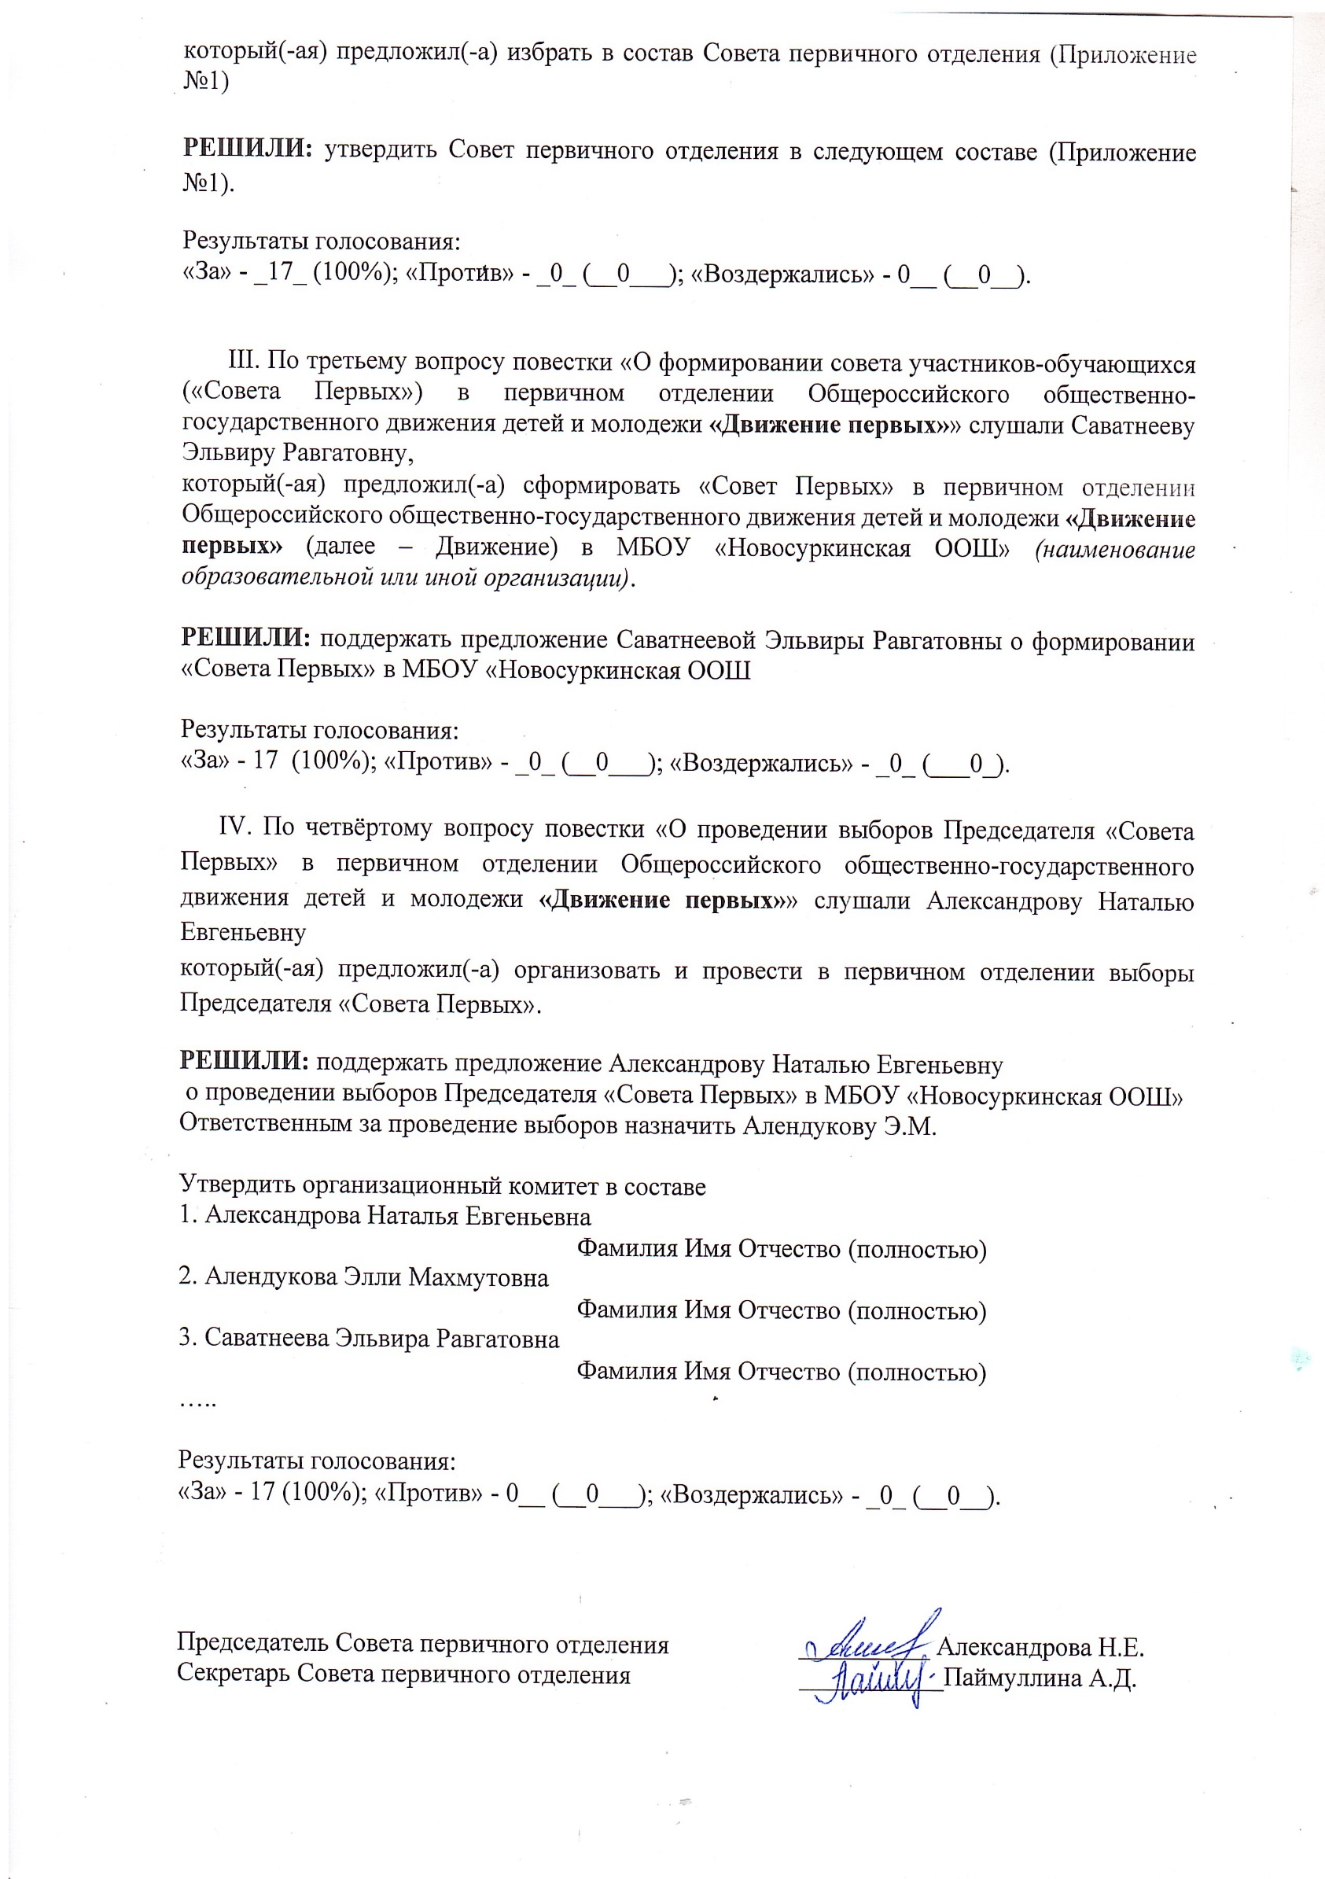

Приложение 1

к Протоколу заседания Совета первичного отделения
Движения Первых
МБОУ «Новосуркинская ООШ»
от «11»октября 2023г. № 1

СОСТАВ
Совета первичного отделения в первичном отделении Общероссийского общественно-государственного движения детей и молодежи «Движение первых» в
МБОУ «Новосуркинская ООШ»
(наименование образовательной или иной организации)

№ п/п | ФИО | Должность педагога / класс обучающегося
 | Александрова Наталья Евгеньевна | учитель
 | Алендукова Элли Махмутовна | директор
 | Саватнеева Эльвира Равгатовна | учитель
 | Айкина Ангелина Денсиовна | 9
 | Паймуллина Анастасия Денисовна | 8
 | Айкина Татьяна Олеговна | 7

